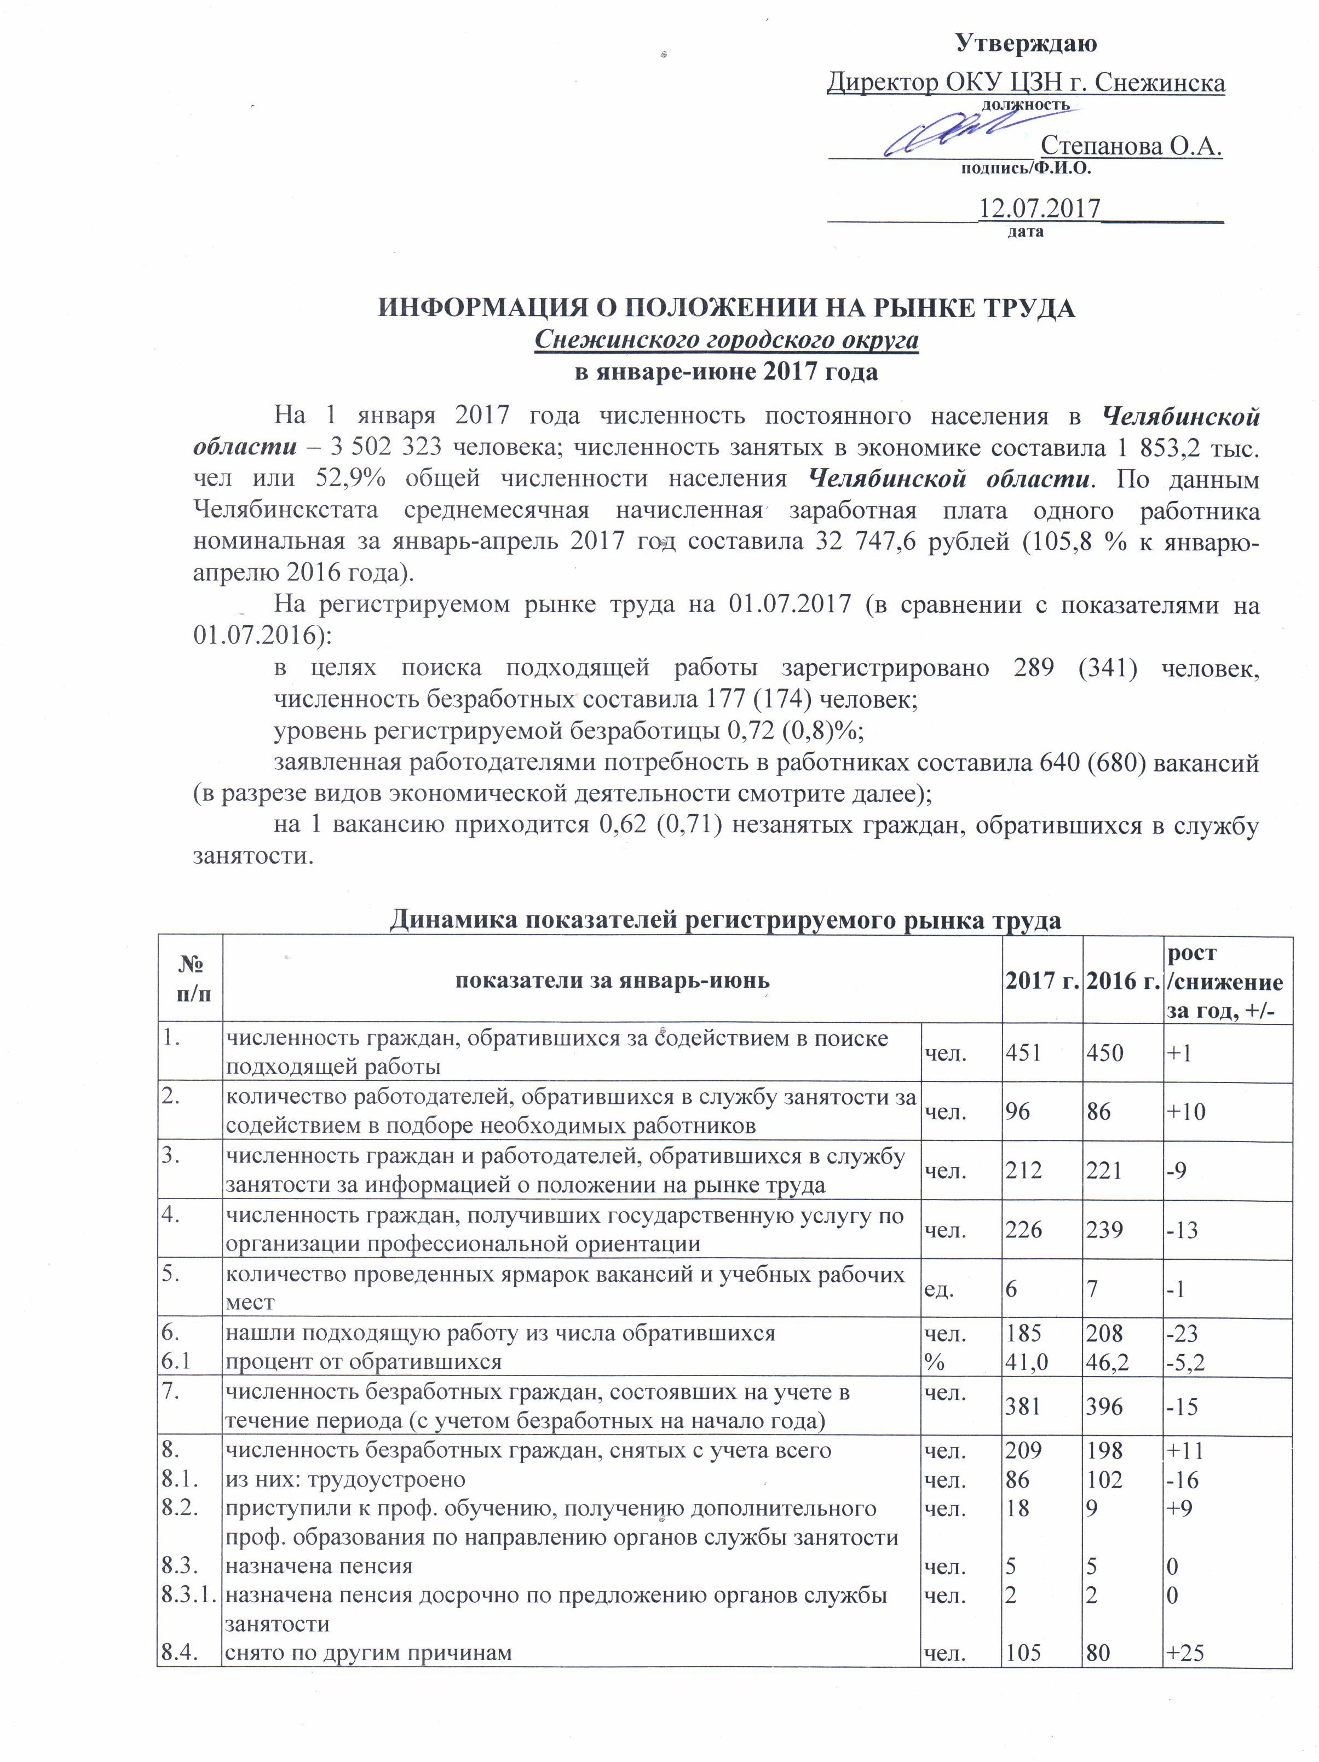
9. | состоит на учете безработных на 01.07. | чел. | 172 | 198 | -26
10. | уровень регистрируемой безработицы на 01.07. | % | 0,72 | 0,8 | -0,8
11. | напряженность на рынке труда – численность незанятых граждан, зарегистрированных в службе занятости, в расчете на одну вакансию на 01.07. | неза-нятые/1вак. | 0,6 | 0,71 | -0,11
12.  12.1.  12.2. | заявленная работодателями потребность в работниках, кол-во вакансий на 01.07., из них:  по рабочим профессиям  с оплатой труда выше прожиточного минимума | ед.  %  % | 349  65,6  72,2 | 344  82,6  77,6 | +5  -17  -5,4

Сравнительные показатели по близлежащим территориям на 01.07.2017
Наименование муниципального образования | Уровень безработицы, % | Численность безработных граждан, чел. | Напряженность на рынке труда, незанятые/ 1 вак.
Верхнеуфалейский | 11,8 | 1787 | 23,3
Нязепетровский | 8,3 | 629 | 26,3
Карабаш | 4,4 | 200 | 3,9
Каслинский | 2,3 | 270 | 1,1
Озёрск | 1,6 | 650 | 0,8
Кыштым | 0,9 | 178 | 0,6

Заявленная работодателями потребность в работниках по ОКВЭД на 01.07.2017
Виды экономической деятельности | количество  вакансий
сельское, лесное хозяйство, охота, рыболовство и рыбоводство | 6
добыча полезных ископаемых | 0
обрабатывающие производства | 45
обеспечение электрической энергией, газом и паром; кондиционирование воздуха | 6
водоснабжение; водоотведение, организация сбора и утилизации отходов, деятельность по ликвидации загрязнений | 9
строительство | 7
торговля оптовая и розничная; ремонт автотранспортных средств и мотоциклов | 83
транспортировка и хранение | 24
деятельность гостиниц и предприятий общественного питания | 25
деятельность в области информации и связи | 0
деятельность финансовая и страховая | 12
деятельность по операциям с недвижимым имуществом | 10
деятельность профессиональная, научная и техническая | 1
деятельность административная и сопутствующие дополнительные услуги | 33
государственное управление и обеспечение военной безопасности; социальное обеспечение | 83
образование | 214
деятельность в области здравоохранения и социальных услуг | 38
деятельность в области культуры, спорта, организации досуга и развлечений | 39
предоставление прочих видов услуг | 5
деятельность домашних хозяйств как работодателей; недифференцированная деятельность частных домашних хозяйств по производству товаров и оказанию услуг для собственного потребления | 0
деятельность экстерриториальных организаций и органов | 0
всего | 640

Наиболее востребованные профессии на 01.07.2017
№  п/п | НАИМЕНОВАНИЕ РАБОЧИХ ПРОФЕССИЙ | Кол-во вакан-сий | Кол-во состоящих на учете человек, всего | Коэффициент востребован-ности* | Минималь-ная заработная плата,  рублей | Максималь-ная заработная плата,  рублей | Средняя заработная плата,  рублей
1 | Водитель автомобиля | 19 | 4 | 4,75 | 10 000 | 27 000 | 23 105
2 | Кондитер | 4 | 0 | - | 12 000 | 20 000 | 15 500
3 | Оператор станков с программным управлением | 4 | 0 | - | 15 000 | 15 000 | 15 000
4 | Охранник | 9 | 5 | 1,8 | 10 000 | 10 000 | 10 000
5 | Повар | 21 | 1 | 21 | 27 000 | 12 000 | 24 095
6 | Продавец | 23 | 2 | 11,5 | 12 000 | 25 900 | 17 213
7 | Радиооператор | 10 | 0 | - | 23 000 | 23 000 | 23 000
8 | Сторож(вахтер) | 1 | 20 | 0,05 | 6 558 | 6 558 | 6 558
9 | Стрелок | 30 | 0 | - | 24 000 | 42 000 | 36 000
10 | Уборщик территорий | 11 | 1 | 11 | 10 000 | 10 000 | 10 000
* Коэффициент востребованности – это соотношение по определенной профессии количества вакансий к количеству состоящих на учете человек, имеющих данную профессию (специальность). Чем выше коэффициент востребованности, тем больше возможностей для трудоустройства по данной вакансии

№  п/п | НАИМЕНОВАНИЕ ПРОФЕССИЙ СЛУЖАЩИХ | Кол-во вакан-сий | Кол-во состоящих на учете человек, всего | Коэффициент востребован-ности* | Минималь-ная заработная плата,  рублей | Максималь-ная заработная плата, рублей | Средняя заработная плата,  рублей
1 | Бухгалтер | 6 | 8 | 0,75 | 10 000 | 20 000 | 13 600
2 | Воспитатель детского сада (яслей-сада) | 14 | 0 | - | 13 500 | 20 000 | 17 964
3 | Врач | 12 | 0 | - | 20 000 | 25 000 | 21 250
4 | Инженер | 6 | 20 | 0,3 | 12 000 | 33 000 | 24 000
5 | Кассир | 5 | 1 | 5 | 15 000 | 25 900 | 18 633
6 | Контролер контрольно-пропускного пункта | 15 | 1 | 15 | 37 000 | 37 000 | 37 000
7 | Менеджер | 1 | 4 | 0,25 | 15 000 | 15 000 | 15 000
8 | Младший воспитатель | 4 | 2 | 2 | 11 000 | 12 000 | 11 500
9 | Полицейский | 7 | 0 | - | 22 000 | 40 000 | 30 571

По предоставленной работодателями Снежинского городского округа в ОКУ ЦЗН информации
на 01.07.2017
всего о предстоящих увольнениях в связи с ликвидацией организаций, либо сокращением численности или штата работников организаций: | заявило организаций –  ** ед. | численность работников, предполагаемых к увольнению по инициативе работодателя - ** чел.
в порядке массовых увольнений  в мае–сентябре 2017 г. | 0 | 0
вне рамок массовых увольнений | 25 | 99
заявлено о неполной занятости: | в организациях, ед. | численности работников,чел.
работают неполное рабочее время по инициативе работодателя | 0 | 0
находятся в простое по вине работодателя | 0 | 0
находятся в отпусках без сохранения зарплаты | 0 | 0

Информацию по нормативно-правовому регулированию социально-трудовых отношений можно получить:
- в Государственной инспекции труда в Челябинской области, 454080, г. Челябинск, Свердловский пр., 60, телефон (факс) (код 351) 237-08-32, e-mail: git@chel.surnet.ru, официальный сайт git74.rostrud.ru;
- через электронный сервис Онлайнинспекция.РФ;
- через интернет-портал "Государственная система правовой информации" pravo.gov.ru;
- на сайте Главного управления по труду и занятости населения Челябинской области www.szn74.ru в разделе «Законодательство» и «Рынок труда» подраздел «Сокращение штата или численности»;
- в Центре консультаций в сфере труда и занятости, г. Челябинск, пр-т Ленина, 49а,
тел. 8-00-444-80-88 (звонок бесплатный), e-mail: cktz@chelzan.ru.

В целях стимулирования внутренних миграционных процессов ОКУ ЦЗН предоставляется государственная услуга по оказанию содействия безработным гражданам в переезде, и безработным гражданам и членам их семей в переселении в другую местность для трудоустройства.

За предоставление госуслуги Информирование о положении на рынке труда Челябинской области отвечает Областное казенное учреждение Центр занятости населения города Снежинска: телефон 8 (351-46*) 92861, e-mail: sne.szn74@yandex.ru, sne@szn74.ru

БОЛЕЕ ПОДРОБНУЮ ИНФОРМАЦИЮ МОЖНО ПОЛУЧИТЬ:
- на сайте Главного управления по труду и занятости населения Челябинской области www.szn74.ru;
- в Областных казенных учреждениях Центрах занятости населения (адреса и контакты можно найти по ссылке http://szn74.ru/htmlpages/Show/overview/subordinate);
- на портале «Работа в России» trudvsem.ru можно получить информацию по вакансиям Челябинской области, других регионов и разместить свое резюме;
- через Единый портал государственных и муниципальных услуг gosuslugi.ru можно в электронной форме получить госуслугу "Информирование о положении на рынке труда в Челябинской области" и подать заявление на получение госуслуг службы занятости населения:
"Организация временного трудоустройства несовершеннолетних граждан в возрасте от 14 до 18 лет в свободное от учебы время, безработных граждан, испытывающих трудности в поиске работы, безработных граждан в возрасте от 18 до 20 лет, имеющих среднее профессиональное образование и ищущих работу впервые";
"Организация проведения оплачиваемых общественных работ";
"Содействие гражданам в поиске подходящей работы, а работодателям - в подборе необходимых работников".

